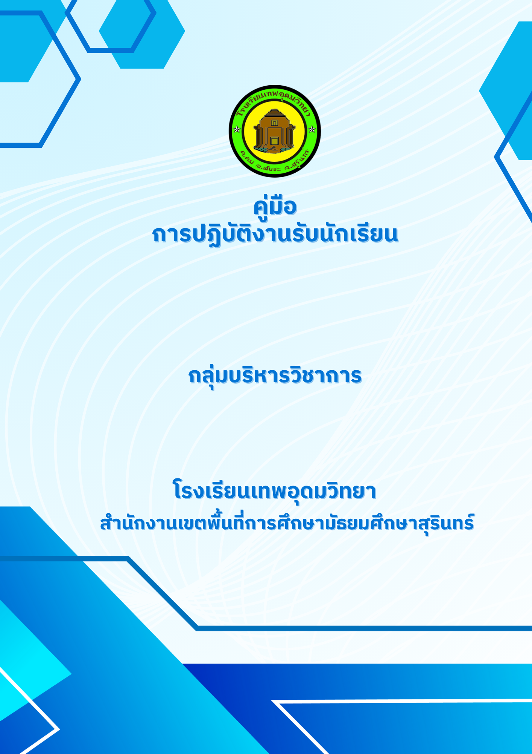

๑. ชื่องาน งานรับนักเรียน

๒. วัตถุประสงค์
2.1 เพื่อกำหนดวิธีการ และแนวทางการรับนักเรียนอย่างมีคุณภาพ โปร่งใส เป็นธรรม และตรวจสอบได้
2.2 เพื่อให้เด็กในวัยเรียนได้รับการศึกษาอย่างทั่วถึง และเสมอภาค
2.3 เพื่อให้บิดา มารดา ผู้ปกครอง และประชาชนเกิดความเข้าใจในแนวทางการรับนักเรียน และให้
ความร่วมมือในการส่งเด็กเข้าเรียนจนจบการศึกษาภาคบังคับและขั้นพื้นฐาน
2.4 เพื่อให้บุคลากรผู้ทำหน้าที่สามารถใช้ปฏิบัติหน้าที่ได้ตรงตามบทบาทหน้าที่ที่ชัดเจนเหมาะสม และ
มีประสิทธิภาพ

๓. วิธีการขั้นตอนการปฏิบัติงาน
3.1 ศึกษารายละเอียด และวิเคราะห์งานจากเอกสารคู่มือการปฏิบัติงานกลุ่มส่งเสริมการจัดการศึกษา
สำนักงานคณะกรรมการการศึกษาขั้นพื้นฐาน
3.2 ประชุมวางแผนการดำเนินงาน
3.3 กำหนดแผนรับนักเรียน
3.4 ประกาศรับสมัครนักเรียนตามแผนรับนักเรียน
3.5 ดำเนินการรับสมัครนักเรียน
3.6 ประกาศผลการรับสมัคร
3.7 รายงานตัวนักเรียน
3.8 มอบตัว/ขึ้นทะเบียนนักเรียน

๔. ระยะเวลาการปฏิบัติงานแต่ละขั้นตอน

ลำดับที่ | รายละเอียดงาน | ระยะเวลาการ ปฏิบัติงาน | ผู้รับผิดชอบ
1 | ศึกษารายละเอียดและวิเคราะห์งานจากเอกสารคู่มือ | 15 วันทำการ | กลุ่มบริหารวิชาการ
2 | ประชุมวางแผนการดำเนินงาน | 1 ชั่วโมง | บุคลากรทุกคน
3 | กำหนดแผนรับนักเรียน | 1 ชั่วโมง | กลุ่มบริหารวิชาการ
4 | ประกาศรับสมัครนักเรียนตามแผนรับนักเรียน | 1 ชั่วโมง | กลุ่มบริหารวิชาการ
5 | ดำเนินการรับสมัครนักเรียน | 5 วัน | คณะกรรมการ
6 | ประกาศผลผลการรับสมัคร | 1 วันทำการ | กลุ่มบริหารวิชาการ
7 | รายงานตัวนักเรียน | 1 วันทำการ | กลุ่มบริหารวิชาการ
8 | มอบตัว/ขึ้นทะเบียนนักเรียน | 1 วันทำการ | กลุ่มบริหารวิชาการ

๕. แผนผังการปฏิบัติงาน
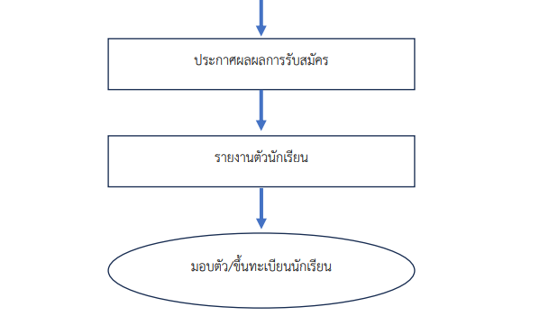
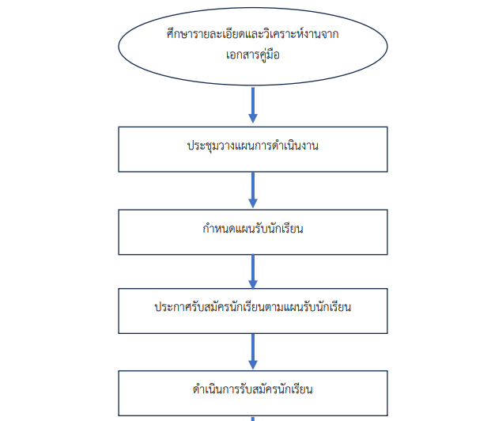

6. กฎหมายที่เกี่ยวข้อง
6.1 พระราชบัญญัติการศึกษาภาคบังคับ พ.ศ. 2545
6.2 กฎกระทรวงกำหนดหลักเกณฑ์และวิธีการกระจายอำนาจการบริหารและการจัดการศึกษา พ.ศ. 2550
6.3 ประกาศสำนักงานคณะกรรมการการศึกษาขั้นพื้นฐาน เรื่อง นโยบายและแนวปฏิบัติเกี่ยวกับการ รับนักเรียนสังกัดสำนักงานคณะกรรมการการศึกษาขั้นพื้นฐาน

